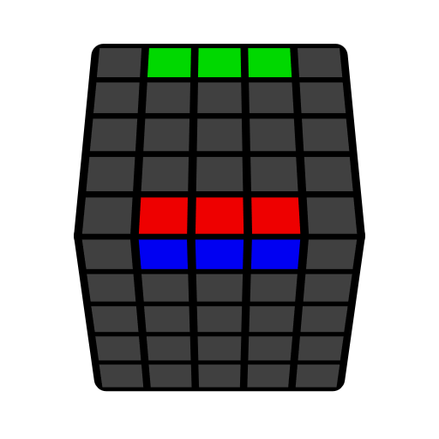
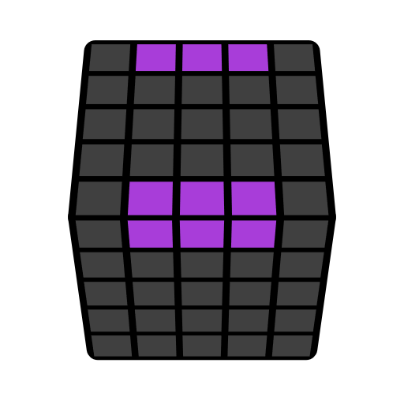
五阶L2E公式（后二棱）

A: B = A B A'; [Flip 1] = U' R' U R' F R F'; [Flip 2] = (R U R' F) (R' F' R).
先学所有无特情况和棱特前两种情况。

无特
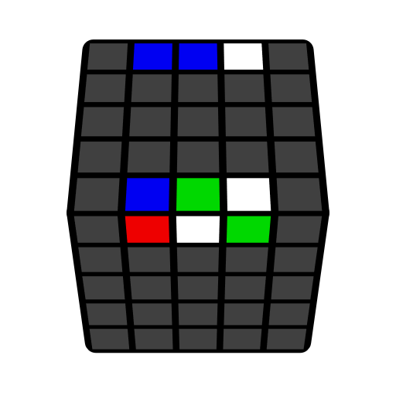 | 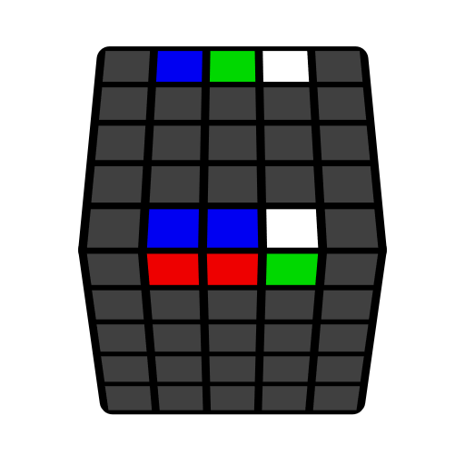 | 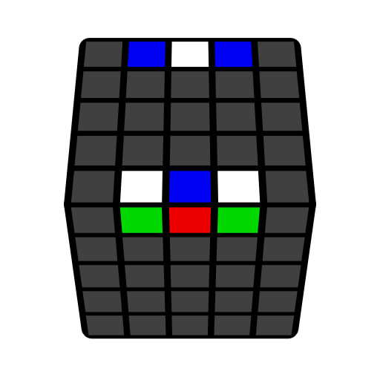 | 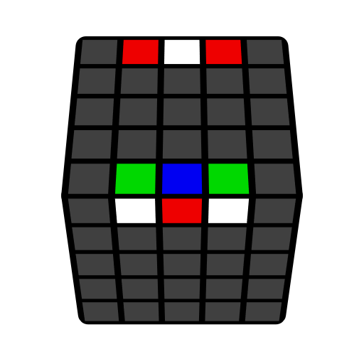
r': [Flip 1]  z' y' u': [Flip 2] | 3l [Flip 1] r'  z' y' 3d [Flip 2] u' | (r2' F2 U2') (r2' U2' F2) r2 | (U R U' B) (r2' F2 U2') (r' U2' F2) r2
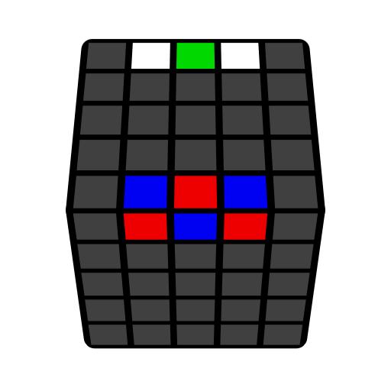
r' l: [Flip 1]
z' y' u' d: [Flip 2]
棱特
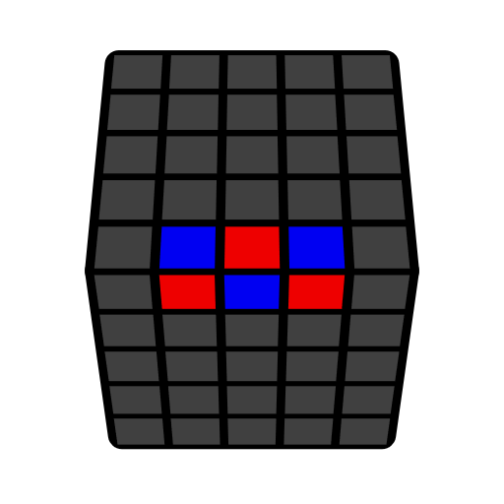 | 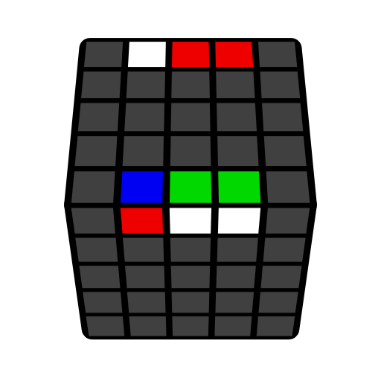 | 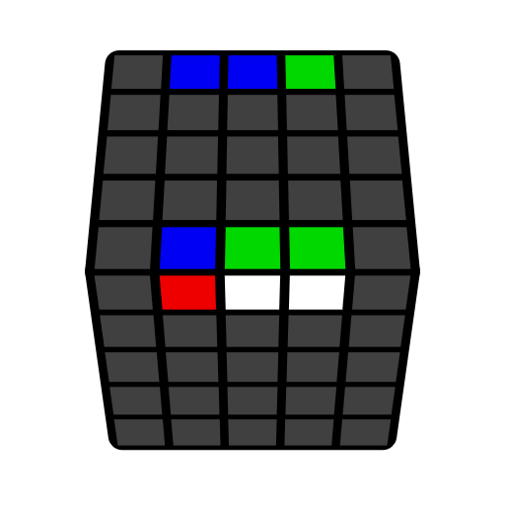 | 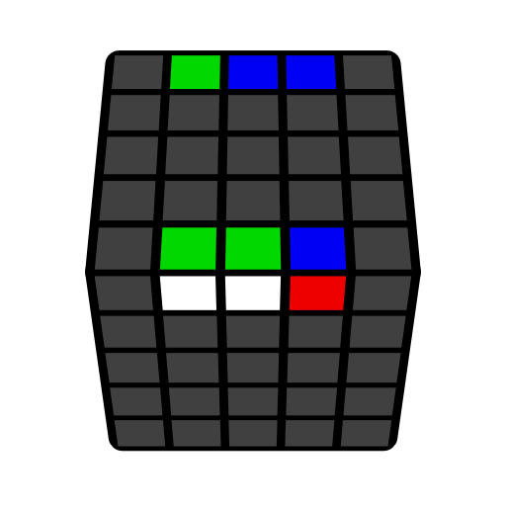
r U2 x r U2 (r U2' r' U2) (l U2 3r' U2') (r U2 r' U2') r' | r U2 r U2' x U2 r U2' 3r' U2 l U2' r2 | F2 (r U2 r U2') r' F2 (r' U2 r' U2') (r U2 r' U2') r2 | B2 (r' U2 r' U2') r B2 (r U2 r U2') (r' U2 r U2') r2'
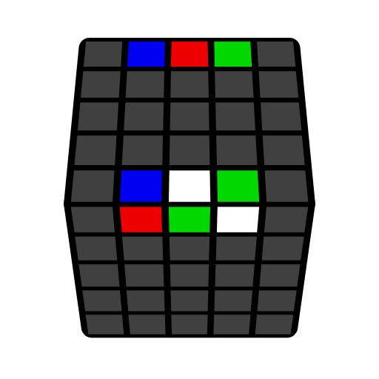 | 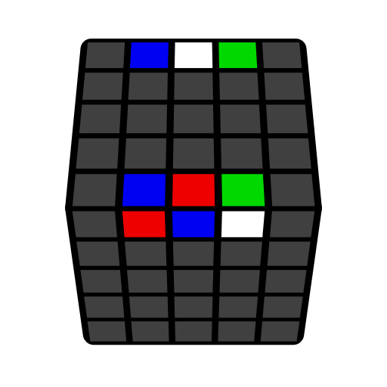 | 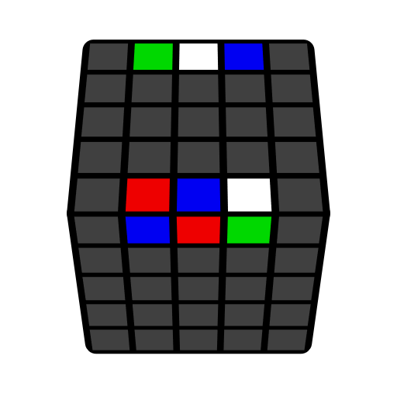 | 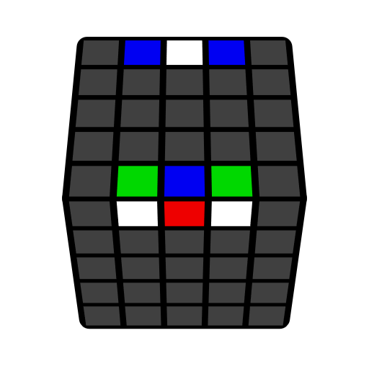
(r U2 r2 U2') (r' U2 r U2') (r' U2 r2 U2') r | (r' U2' r2 U2') (r U2' r' U2) (r U2' r2 U2') r' | (r' U2 r U2') 3l' U2 (r U2 r U2') (r' U2 r U2') r2' | r2 B2 r' U2 r' U2' x' U2 (r' U2' r U2) r' U2' r2

